信号与认知系统

|  |
| --- |
|  |

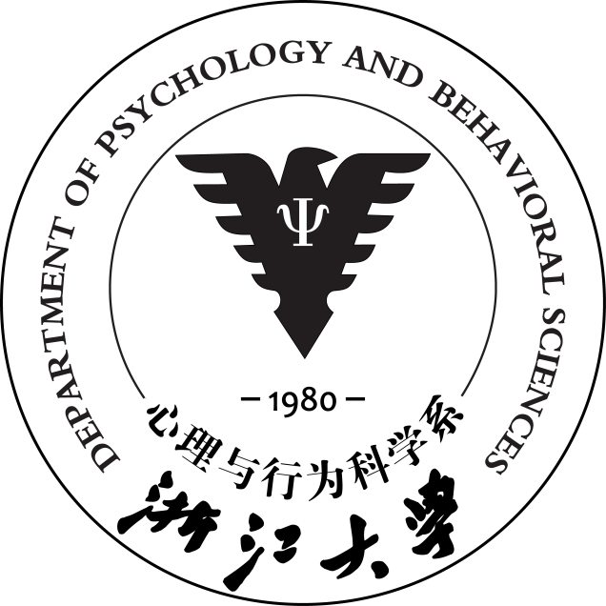

|  |
| --- |
| 噪音掩蔽下的纯音阈值及滤波影响 |

|  |  |  |
| --- | --- | --- |
| **小组成员** | **：** | **金楠 彭驰皓 周边** |
| **学号** | **：** | **3190102723 3210103473 3210100436** |

噪音掩蔽下的纯音阈值及滤波影响

金 楠, 彭驰皓, 周 边

(浙江大学心理与行为科学系, 杭州 310058)

摘 要纯音测听(Pure Tone Audiometry, PTA)阈值常被医学领域用于评估听力水平，而噪音掩蔽法是测量方式的一种。本研究旨在探讨噪音掩蔽下的纯音阈值，及当给定的滤波器作用于噪音时对其与纯音阈值关系的影响。研究采用心理物理法，精确控制声音刺激的参数，对参与者在噪音掩蔽条件下的纯音感知能力进行系统评估：实验一比较低水平与高水平噪声掩蔽下的纯音阈值，揭示了噪声能量水平对纯音阈值影响的有限性；实验二则引入不同带宽的带通滤波器处理噪声，探讨滤波器在噪音掩蔽中的作用机制，发现纯音阈值呈现出显著的变化。研究结果对听力保护计划的制定以及相关疾病的诊断与治疗具有重要的理论和实践意义，也为未来听力学研究提供了新的视角和方法论指导。

关键词 噪音掩蔽；纯音阈值；滤波器

分类号B841.2

**1** 引言

**1.1 噪音与纯音阈值**

噪音会影响人的听力，而长期暴露在噪音环境中更是会导致听力损失(Corso, 1959)。Lapsley Miller等(2004)的纵向研究也考察了长期噪音暴露环境下的听力恶化。事实上，近年来人们越来越重视涉及噪音暴露导致的听力损失评估。因此在医学领域，与听力测量有关的话题得到了更广泛的研究(Gorga et al., 2006; 熊 等, 2023; 周 等, 2017)。

听觉最基本的特征之一是可听性曲线的形状，即绝对灵敏度与声波频率有关的函数(Olsho et al., 1988)。而各频段的纯音测听(Pure Tone Audiometry, PTA)阈值，即人们能够察觉到的最小声音强度，可以作为评估听力的重要指标(杨 等, 2008)。测量纯音阈值的有效方法是通过逐步增加刺激强度来测量最低可听性，即上升阶梯法(Carhart & Jerger, 1959)。阈值被定义为在一半以上的试次中感知到纯音的最低声音能量水平。

在现代技术条件下，纯音阈值的测量方法主要有两种：主观测量和客观测量。前者通过让被试报告是否能够听到纯音来确定纯音阈值；后者则是通过使用生物电信号仪器来检测听觉诱发电位(Aoyagi et al., 1994)。

**1.2 噪音掩蔽**

噪音掩蔽是指在噪声环境中，人们对目标声音的感知受到干扰的现象。在噪音掩蔽下，人们对纯音的感知能力会受到影响。

噪音掩蔽的效果受到多种因素的影响，如噪声的强度、频率、带宽、持续时间等。其中，噪声的强度和频率是影响掩蔽效果的最主要因素之一。一般来说，噪声相对目标声的强度越大，掩蔽效果越明显；噪声的频率与目标声音的频率越接近，掩蔽效果也越明显(Small, 1959)。

在相当多的情况下，人类听觉系统的识别能力优于现有的自动识别技术。因此将噪音掩蔽纳入听力测验在目标识别领域十分常见，常常作为提高目标识别率的重要训练方式(李 & 孟, 2014)。

**1.3 噪音掩蔽下的纯音阈值**

目前，听力测试可以分为掩蔽和非掩蔽的。在临床应用层面，如果仅仅依靠非掩蔽的听力测试，难以判断听力损伤是传导性的还是神经性的(Wood et al., 1973)。因此，引入噪音掩蔽下的纯音阈值测量法十分有必要。

噪音掩蔽下的纯音阈值在听觉诊断、听觉治疗、音频编码等领域具有重要的应用价值。医生可以通过测量患者在噪音掩蔽与无噪音掩蔽下的纯音阈值，来制定相应的治疗方案；算法工程师可以利用它来优化音频编码算法，提高音频质量。

我们预测，在噪音掩蔽下，纯音阈值会升高。具体来说，噪声的强度越大，纯音阈值升高的幅度也越大。

**1.4 滤波器对噪音的影响**

滤波器常用于去除或减少信号中的噪声成分、平滑信号，也会改变信号的频域特征。将其用于掩蔽噪音上时，会改变其与纯音阈值的关系。

早在1959年，Small就采用滤波的方式改变掩蔽噪音的频率，从而将其作为自变量来研究噪声频率与目标声频率的关系对掩蔽效果的影响。因而在我们的实验中，也会采取相似的操作。

**1.5 实验目的**

使用心理物理法探究噪音掩蔽下的纯音阈值，并探讨给定的滤波器作用于噪音时对其与纯音阈值关系的影响。

**2** 方法

**2.1 实验一：噪音掩蔽下的纯音阈值**

2.1.1 被试

实验一参与者共3名（即本报告3名作者，2男1女），均为浙江大学心理系21级本科生，年龄21~23岁，平均年龄21 (±1.0)岁，均为右利手，无听力障碍，无过往神经或精神疾病史等。

2.1.2 设备与刺激

实验一中，所有被试均在一台个人电脑上完成实验(MacBook Pro 2021, M1 Pro)，所有刺激均由MATLAB 2022b生成。实验时系统音量设定为50%。被试佩戴入耳式有线耳机(HUAWEI CM33)在安静环境中完成实验。

实验一中设置采样频率为5000Hz，使用到的声音刺激为高斯白噪声与正弦纯音。其中高斯白噪声时长为1000毫秒，幅值均值为0，标准差设有2个水平（0.6v与0.8v）——因此对应于高斯白噪声的平均功率亦设置有两个水平（低水平噪声与高水平噪声，分别对应平均功率为0.36w和0.64w）。正弦纯音时长为100毫秒，频率为1000Hz。在每个试次中，将根据高斯白噪声的平均功率、纯音与噪声功率的比值，来确定纯音的功率，进而确定其振幅，具体方式如下：

$$\left\{\begin{aligned}P_{puretone}=PNRatio*P_{Noise} \\ A=\sqrt{2P_{puretone}} \\ x=Asin\left(2πft\right)\end{aligned}\right.$$

其中： $P_{puretone}$、 $P_{Noise}$ 分别为纯音、噪声的平均功率； $PNRatio$ 为纯音与噪声平均功率的比值，其值在每个试次中由阶梯法根据过往试次的反应给出； $A$ 为纯音信号的振幅； $f$ 为纯音的频率(1000Hz)。

2.1.3 流程

实验一的实验流程如图2-1所示。具体来说，在呈现中央注视点500ms后，屏幕上会显示提示语“Plz Listen！”，并开始播放1000ms的随机某一平均功率水平（低、高）的高斯白噪声——期间，在400～600ms区间内随机某一时刻叠加播放100ms的正弦纯音。噪声播放结束后旋即空屏100ms，随后给出反应提示语“Did you hear a pure tone? [ J ] for Yes; [ K ] for No”，被试需按键判断是否在刚刚播放的白噪声中听见简短的一声纯音。待被试按键反应后，旋即进入下一试次。

本实验将使用“一上一下(1-up-1-down)”阶梯法改变每个试次中正弦纯音与白噪声的平均功率之比，即：若当前试次被试报告未听见一声纯音，则增大下一试次正弦纯音与白噪声的平均功率之比；反之若当前试次被试报告听见了一声纯音，则减小下一试次正弦纯音与白噪声的平均功率之比。因此可定义被试50%概率报告听得见纯音时的，正弦纯音与白噪声的平均功率之比为纯音阈值(Pure-tone Threshold)。

实验一将测得两个平均功率水平（低、高）的高斯白噪声对应的纯音阈值。单个纯音阈值将通过两条交替的阶梯共同测得，一条阶梯包括40个试次，因此实验一共2（噪声功率水平） $×$ 2（阶梯） $×$ 40试次，共计160试次。共计用时约6分钟。

|  |
| --- |
|  |
| 图2-1 实验一流程图 |

2.1.4 数据处理

对于每一位被试的每一个平均功率水平（低、高）的高斯白噪音，实验一将首先使用累积高斯概率分布函数，根据不同纯音与白噪声的平均功率之比下的，报告听见纯音的比例，来拟合S型心理物理曲线。取被试50%概率报告听得见纯音时的，正弦纯音与白噪声的平均功率之比为纯音阈值(Pure-tone Threshold)。随后使用配对样本*t*检验来比较高、低水平白噪声对应的纯音功率是否存在差别。

**2.2 实验二：噪音滤波对纯音阈值的影响**

2.2.1被试

实验二的被试与实验一相同，亦为三位作者。

2.2.2设备与刺激

实验二的设备与实验一相同，但实验刺激有所不同。

实验二中设置采样频率为5000Hz，使用到的声音刺激为高斯白噪声与正弦纯音。其中高斯白噪声时长为1000毫秒，幅值均值为0，标准差为1v。正弦纯音时长为100毫秒，频率为1000Hz。

同时，我们加入一个带通滤波器对生成的白噪音进行滤波，保留噪声[1000-*α*, 1000+*α*]Hz的频段，并将*α*设置三个水平：300, 400, 500。*α*实际上是滤波器带宽的一半，因此*α*越大，高斯白噪声被保留的频段就越多。值得注意的是，滤波之后的高斯白噪音能量会发生变化，并不与先前预设定的1w相同，为此，我们在每个试次滤波之后，将重新计算当前白噪音的能量，并在时域上加以平均，得到白噪音的平均功率。与实验一相同，我们将根据高斯白噪声的平均功率、纯音与噪声功率的比值，来确定纯音的功率，进而确定其振幅，具体方式如下：

$$\left\{\begin{aligned}P_{puretone}=PNRatio*P_{Noise} \\ A=\sqrt{2P_{puretone}} \\ x=Asin\left(2πft\right)\end{aligned}\right.$$

其中： $P_{puretone}$、 $P_{Noise}$ 分别为纯音、噪声的平均功率； $PNRatio$ 为纯音与噪声平均功率的比值，其值在每个试次中由阶梯法根据过往试次的反应给出； $A$ 为纯音信号的振幅； $f$ 为纯音的频率(1000Hz)。

2.2.3流程

实验二的实验流程与实验一相同，亦如图1所示。

实验二依然使用“一上一下(1-up-1-down)”阶梯法改变每个试次中正弦纯音与白噪声的平均功率之比，即：若当前试次被试报告未听见一声纯音，则增大下一试次正弦纯音与白噪声的平均功率之比；反之若当前试次被试报告听见了一声纯音，则减小下一试次正弦纯音与白噪声的平均功率之比。因此可定义被试50%概率报告听得见纯音时的，正弦纯音与白噪声的平均功率之比为纯音阈值(Pure-tone Threshold)。

实验二将测得三个滤至不同频段(*α*＝300, 400, 500)的高斯白噪声对应的纯音阈值。单个纯音阈值将通过两条交替的阶梯共同测得，一条阶梯包括40个试次，因此实验二共3（噪声频段水平） $×$ 2（阶梯） $×$ 40试次，共计240试次。共计用时约9分钟。

2.2.4数据处理

对于每一位被试的不同频段水平(*α*＝300, 400, 500)的高斯白噪音，实验二同样使用累积高斯概率分布函数，根据不同纯音与白噪声的平均功率之比下的，报告听见纯音的比例，来拟合S型心理物理曲线。取被试50%概率报告听得见纯音时的，正弦纯音与白噪声的平均功率之比为纯音阈值(Pure-tone Threshold)。随后使用单因素重复测量方差分析来比较不同频段水平(*α*＝300, 400, 500)的高斯白噪音对应的纯音阈值是否存在差别。

**3** 实验结果

3.1实验一：噪音掩蔽下的纯音阈值

实验一的结果如图3-1 a所示。我们对实验一的数据进行配对样本*t*检验，结果显示：不同能量水平的白噪音下的纯音阈值不显著，*t*(2)＝0.22, *p*＞.05。

实验一我们想要关注的是纯音能量是噪音几倍时，人可以稳定听到纯音。运用心理物理法，我们得出，当纯音能量约为噪声的0.05倍时，人们可以稳定听到纯音，这个数值比我们预期的要小，也反映了人类强大的生理辨别能力。

当我们改变噪声的能量水平时（平均功率为0.36w和0.64w），结果发现两种条件下的纯音阈值差异不显著，我们推测，这可能是由于噪音能量水平设置差异过小导致。

3.2实验二：噪音滤波对纯音阈值的影响

实验二的结果如图3-1 b所示。我们对实验二的数据进行单因素重复测量方差分析，结果显示：不同频段水平（滤波器半带宽，*α*）的主效应显著，*F*(1,3)＝10.93，*p*＜.001，*ηp*2＝0.86。由于滤波器半带宽有三个因素水平，因此我们利用Bonferroni法进行两两比较，结果显示：*α*＝300和*α*＝400之间的纯音阈值差异显著，*t*(2) = 3.35，*p*＜.05；*α*＝300和*α*＝500之间的纯音阈值差异显著，*t*(2)＝5.47，*p*＜.05；*α*＝400和*α*＝500之间的纯音阈值差异不显著，*t*(2)＝2.47，*p*＞.05。

前述提到，*α*越大，高斯白噪声被保留的频段就越多，而频段保留越多，意味着高斯白噪声与纯音的物理特征相距越大。相反，如果频段保留越少，那么高斯白噪音就会越近似于一个纯音，而当*α*取0时，整段白噪音就会被滤为一个1kHz的纯音，被试也就无法分辨了。因此我们实验二的预期就是观察到随着滤波器半带宽*α*变大，纯音阈值（恰好听到纯音时纯音能量与噪音能量的比值）也会变大。从我们的数据分析可以看出，滤波器半带宽*α*对纯音阈值有着显著的影响。且随着*α*从300到400到500，纯音阈值也变大。对于*α*＝400和*α*＝500之间的纯音阈值差异不显著，我们认为，这可能是由于滤波频段相差过小，而被试纯音阈值随着噪音保留频段变化不是线性的所导致；也可能是被试量偏少，数据波动较大。

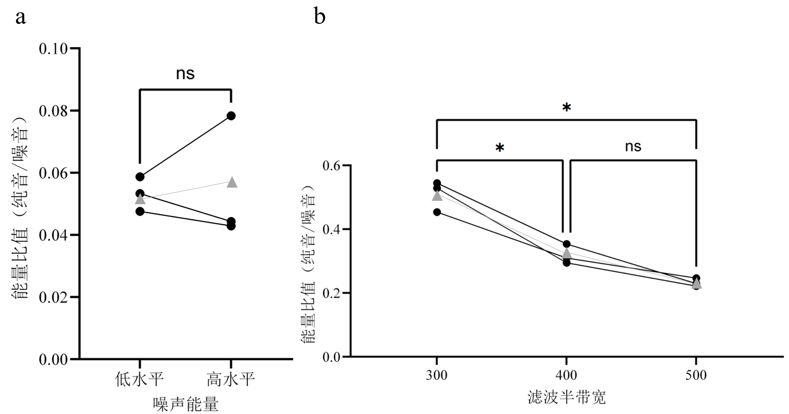

**图3-1 a**：实验一的结果图，图中的黑色实心圆点是每个被试的统计值，同一被试用实线相连。灰色三角形是所有被试的平均值。横轴是噪声的两个能量水平，纵轴是纯音阈值。**图3-1 b：**实验一的结果图，图中的黑色实心圆点是每个被试的统计值，同一被试用实线相连。灰色三角形是所有被试的平均值。横轴是滤波器半带宽*α*的三个水平，纵轴是纯音阈值。

【注】*：*p*＜.05；ns：*p*＞.05。

**4** 讨论

**4.1 虚报对实验的影响**

临床听力学中的纯音阈值是通过每次听到音调时引起被试的非行为反应来获得的，而虚报可以被定义为在没有纯音刺激的情况下却出现了指定的反应。这样的虚报响应无法与真实响应区分，若不能加以识别，会大大影响阈值测定的有效性。Dancer等(1976)探究了这种虚报对不同刺激呈现方式下的纯音测听阈值的影响。

事实上，在我们的试测中，也在感知层面遇到了相似的问题。我们发现，将单个纯音放置在噪音播放中固定的时间出现，会导致严重的预期效应——对纯音出现的准确预期甚至导致了“幻听”，在主观层面上带来了大量的虚报响应。因此，我们在实验设计上进行了调整，将纯音出现的时间设定为区间内随机，以减少这种虚报率。

目前，尽管控制虚报反应的重要性在听力测试的电生理学技术中已经被广泛关注，信号检测理论也早已发展出了评估和消除虚报影响的方法，但更适合临床使用的方法仍在探索之中。

**4.2 设备对阈值的影响**

Schmuziger等(2004)考察了不同耳机对纯音阈值在频率上的变化曲线的影响，设备的不同会导致曲线的微量偏移。因此，在一致的设备上进行测验是有必要的。

事实上，在实际试测过程中，我们还体验到，实验的整体音量（响度）也是影响判断的重要因素，即使很少有文献提及这一点（大多数研究中会提到，阈值的主要相关因素是频率）。

我们推测，响度可能通过影响被试者的注意力等中介因素来对阈值的测定产生影响(李 & 孟, 2014)。由于噪音掩蔽法测纯音阈值控制的是噪音与纯音的相对能量（响度），而非纯音的绝对能量，因此响度似乎是用噪音掩蔽法测量需要纳入的变量或参数。

因此，我们选择采用统一的设备进行试验，并确保被试者测验时设备音量（响度）的一致性。

**4.3 纯音阈值的人群差异**

Corso(1959)提到，性别和年龄都会影响纯音阈值。男性听力损失发生在更早的年龄，而女性的听力比男性更敏感，且表现出较少的主体间变异性；随着年龄的增长，人类的听力灵敏度会下降，并且听力损失会从高频逐渐扩散到低频。许多纵向研究亦佐证了纯音阈值随年龄的变化(Brant & Fozard, 1990; Pedersen et al., 1989)。它们为听力水平的临床评估提供了很好的建议——听力测量标准应根据特定的年龄水平分别为男性和女性制定。

但是，噪音掩蔽法似乎还没有被应用到这种听力测量方案的制定中，我们的研究也暂时难以在更大的人群中进行尝试。因此，这是未来有望探索的方向。

**5** 结论

在本项研究中，我们系统地探讨了噪音掩蔽对纯音阈值的影响，并评估了滤波器在该过程中的作用。

首先，我们发现在不同能量水平的噪音掩蔽条件下，纯音阈值并未表现出显著差异。这一结果昭示着，在一定范围内调整噪音能量水平对纯音测听难度的影响是有限的。

其次，实验中引入的带通滤波器处理显著改变了纯音阈值，滤波器的带宽设置对噪音掩蔽效果具有重要影响。这对于理解人类听觉系统在复杂声音环境中的适应性和分辨能力具有重要意义。

此外，我们还讨论了虚报现象、设备统一性以及人口学特征等因素对纯音测听的潜在影响，为未来听力学研究的方法论改进提供了指导——我们建议未来的研究进一步探索噪音掩蔽与纯音阈值之间的关系，并考虑在更广泛的人群中进行验证，以便更好地服务于听力健康领域的科学研究与临床实践。

DATA available

https://pan.quark.cn/s/428a629db78d

参考文献

李薇, & 孟子厚. (2014). 噪声中纯音听辨能力的训练效应. 应用声学, *33*(1), 45–52.

熊彬彬 & 卢子昂. (2023). 纯音听阈值正常的中青年耳鸣群体耳蜗功能分析. 山东大学耳鼻喉眼学报, *37*(4), 62–67. <https://doi.org/10.6040/j.issn.1673-3770.0.2023.093>

杨小萍, 范利华, & 周晓蓉. (2008). 不同听力水平听性稳态反应阈值与纯音测听阈值比较. 法医学杂志, *5*, 321–324.

杨小萍, 范利华, 周晓蓉, & 朱广友. (2008). 听力正常人听性稳态反应阈值与纯音测听阈值的比较. 法医学杂志, *4*, 248–251.

周娜, 赵艳萍, 姚子明, & 马芙蓉. (2017). 听力正常成人短音ABR阈值与纯音听阈的关系研究. 中华耳科学杂志, *15*(2), 153–156.

Aoyagi, M., Kiren, T., Furuse, H., Fuse, T., Suzuki, Y., Yokota, M., & Koike, Y. (1994). Pure-tone Threshold Prediction by 80-Hz Amplitude-modulation Following Response. *Acta Oto-Laryngologica*, *114*(sup511), 7–14. [https://doi.org/10.  
3109/00016489409128294](https://doi.org/10.3109/00016489409128294)

Brant, L. J., & Fozard, J. L. (1990). Age changes in pure-tone hearing thresholds in a longitudinal study of normal human aging. *The Journal of the Acoustical Society of America*, *88*(2), 813–820. <https://doi.org/10.1121/1.399731>

Carhart, R., & Jerger, J. F. (1959). Preferred Method For Clinical Determination Of Pure-Tone Thresholds. *Journal of Speech and Hearing Disorders*, *24*(4), 330–345. <https://doi.org/10.1044/jshd.2404.330>

Corso, J. F. (1959). Age and Sex Differences in Pure-Tone Thresholds. *The Journal of the Acoustical Society of America*, *31*(4), 498–507. [https://doi.org/10.1121/1.19077  
42](https://doi.org/10.1121/1.1907742)

Dancer, J., Ventry, I. M., & Hill, W. (1976). Effects of Stimulus Presentation and Instructions on Pure-Tone Thresholds and False-Alarm Responses. *Journal of Speech and Hearing Disorders*, *41*(3), 315–324. [https://doi.org/10.1044/jshd.41  
03.315](https://doi.org/10.1044/jshd.4103.315)

Gorga, M. P., Johnson, T. A., Kaminski, J. R., Beauchaine, K. L., Garner, C. A., & Neely, S. T. (2006). Using a Combination of Click- and Tone Burst–Evoked Auditory Brain Stem Response Measurements to Estimate Pure-Tone Thresholds. *Ear and Hearing*, *27*(1), 60. <https://doi.org/10.1097/01.aud.0000194511.14740.9c>

Lapsley Miller, J. A., Marshall, L., & Heller, L. M. (2004). A longitudinal study of changes in evoked otoacoustic emissions and pure-tone thresholds as measured in a hearing conservation program. *International Journal of Audiology*, *43*(6), 307–322. [https://doi.org/10.1080/149920  
20400050040](https://doi.org/10.1080/14992020400050040)

Olsho, L. W., Koch, E. G., Carter, E. A., Halpin, C. F., & Spetner, N. B. (1988). Pure-tone sensitivity of human infants. *The Journal of the Acoustical Society of America*, *84*(4), 1316–1324. <https://doi.org/10.1121/1.396630>

Pedersen, K. E., Rosenhall, U., & Metier, M. B. (1989). Changes in Pure-Tone Thresholds in Individuals Aged 70-81: Results from a Longitudinal Study. *Audiology*, *28*(4), 194–204. <https://doi.org/10.3109/00206098909081624>

Robinson, D. W. (2005). Threshold of Hearing and Equal-Loudness Relations for Pure Tones, and the Loudness Function. *J. Acoust. Soc. Am*, *29*. [https://doi.org/10.1121/1.  
1908766](https://doi.org/10.1121/1.1908766)

Schmuziger, N., Probst, R., & Smurzynski, J. (2004). Test-Retest Reliability of Pure-Tone Thresholds from 0.5 to 16 kHz using Sennheiser HDA 200 and Etymotic Research ER-2 Earphones. *Ear and Hearing*, *25*(2), 127. <https://doi.org/10.1097/01.AUD.0000120361.87401.C8>

Small, A. M. (1959). Pure-Tone Masking. *The Journal of the Acoustical Society of America*, *31*(12), 1619–1625. <https://doi.org/10.1121/1.1907670>

Wood, T. J., Wittich, W. W., & Mahaffey, R. B. (1973). Computerized Pure-Tone Audiometric Procedures. *Journal of Speech and Hearing Research*, *16*(4), 676–684. <https://doi.org/10.1044/jshr.1604.676>

**Pure Tone Thresholds under Noise Masking and the Impact of Filtering**

JIN Nan, PENG Chihao, ZHOU Bian

(*Department of Psychology and Behavioral Science, Zhejiang University, Hangzhou 310058, China*)

**Abstract** Pure Tone Audiometry (PTA) thresholds are commonly utilized in the medical field to assess hearing levels, and the noise masking method is one of the measurement techniques. This study aims to investigate the pure tone thresholds under noise masking conditions and the impact of given filters on their relationship with pure tone thresholds. Employing psychoacoustic methods, this research systematically evaluates participants' pure tone perception capabilities under noise masking conditions by precisely controlling the parameters of auditory stimuli. Experiment one compares pure tone thresholds under low-level and high-level noise masking, revealing the limited influence of noise energy levels on pure tone thresholds. Experiment two introduces bandpass filters with different bandwidths to process noise, exploring the role of filters in noise masking and observing significant changes in pure tone thresholds. The findings of this study hold theoretical and practical significance for the development of hearing conservation programs and the diagnosis and treatment of related diseases, and they also provide new perspectives and methodological guidance for future audiology research.

**Key words**  Noise masking; Pure tone thresholds; Filters